model.save('Layers [50,60,80,120] Epochs [100] Activation [TANH] MinMax [-1,1]')

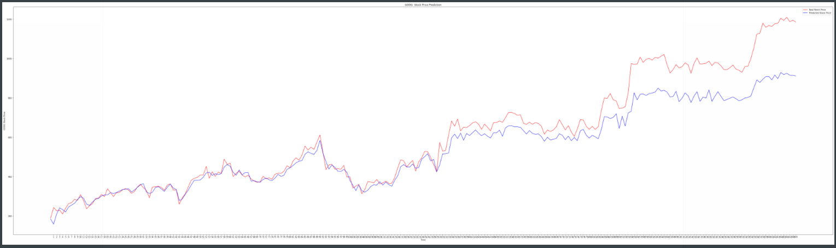

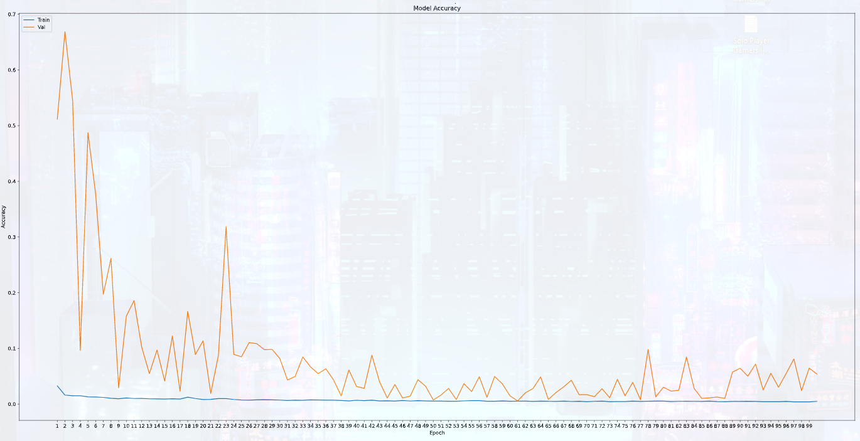model.save('Layers [50,60,80,120] Epochs [100] Activation [TANH] MinMax [0,1]')

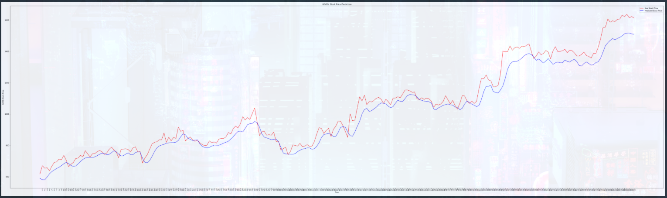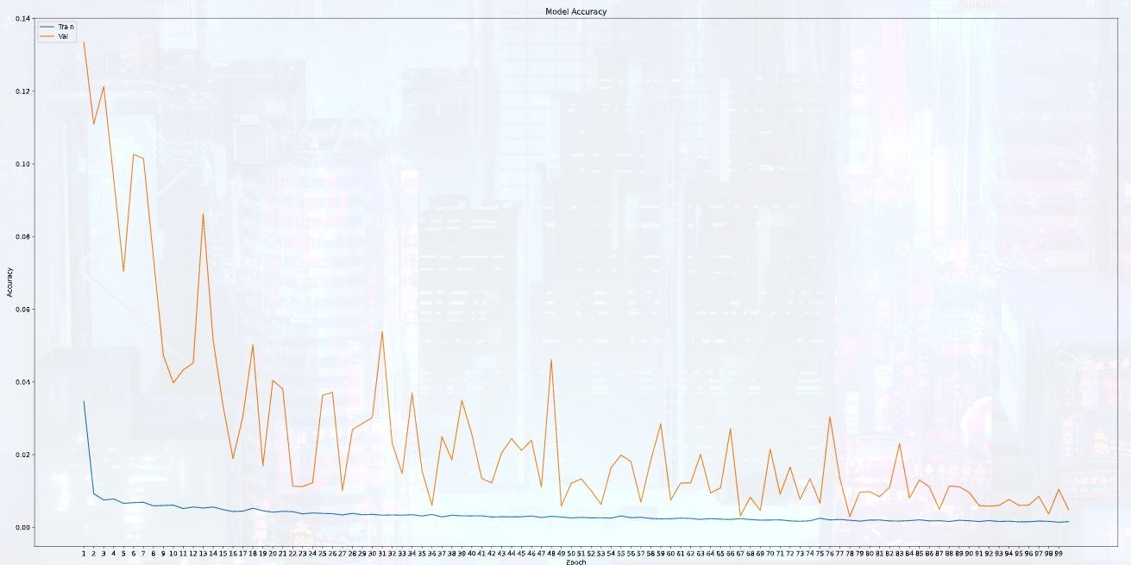

model.save('Layers [50,60,80,120] Epochs [100] Activation [TANH] MinMax [0,1] Scaler')

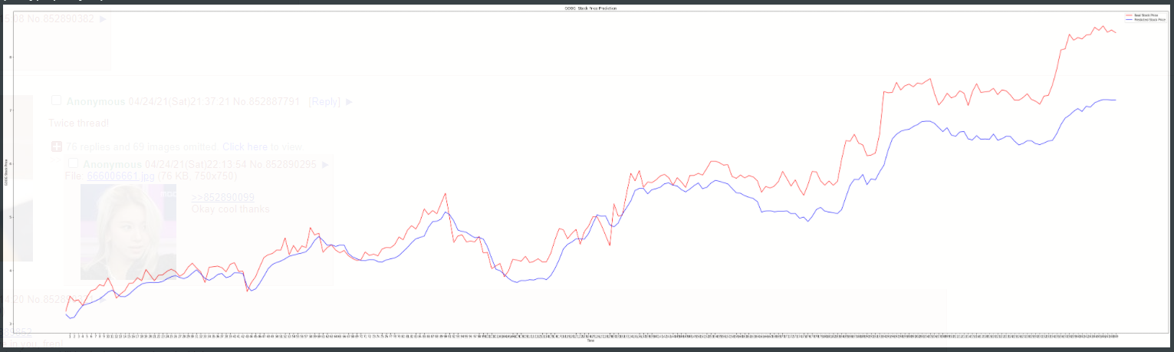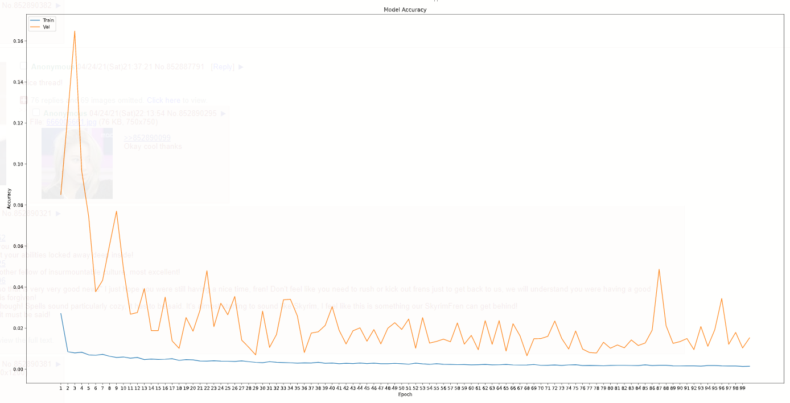 model.save('Layers [50,60,80,120] Epochs [100] Activation [TANH] MinMax [-1,1] Scaler')

